Приложение 7 ОП ВО

**Федеральное государственное бюджетное образовательное**

**учреждение высшего образования**

**«РОССИЙСКАЯ АКАДЕМИЯ НАРОДНОГО ХОЗЯЙСТВА   
И ГОСУДАРСТВЕННОЙ СЛУЖБЫ**

**ПРИ ПРЕЗИДЕНТЕ РОССИЙСКОЙ ФЕДЕРАЦИИ»**

**Северо-западный институт управления – филиал РАНХиГС**

Кафедра экономики и финансов

|  |  |
| --- | --- |
|  | Утверждена решением методической комиссии по направлениям 38.03.05 «Бизнес-информатика», 09.06.01 «Информатика и вычислительная техника» Северо-Западный институт управления – филиал РАНХиГС  Протокол от «31» августа 2017 г. № 1 |

**РАБОЧАЯ ПРОГРАММА ДИСЦИПЛИНЫ**

Б1.В.ДВ.12.01 Сетевые технологии

Не используется

*(краткое наименование дисциплины)*

38.03.05 Бизнес-информатика

*(код,наименование направления подготовки)*

«Бизнес-аналитика»

*(профиль)*

бакалавр

*(квалификация)*

очная

*(форма обучения)*

Год набора – 2018

Санкт-Петербург, 2017г.

**Автор–составитель:**

Старший преподаватель кафедры экономики и финансов Барклаевская Наталья Владимировна

**Заведующий кафедрой экономики и финансов**

доктор исторических наук, профессор Исаев Алексей Петрович

**СОДЕРЖАНИЕ**

|  |  |
| --- | --- |
| 1. 1 | Перечень планируемых результатов обучения по дисциплине, соотнесенных с планируемыми результатами освоения образовательной программы |
| 1. 3 | Объем и место дисциплины в структуре образовательной программы |
| 1. 4 | Содержание и структура дисциплины |
| 1. 5 | Материалы текущего контроля успеваемости обучающихся и фонд оценочных средств промежуточной аттестации по дисциплине |
|  | 4.1. Формы и методы текущего контроля успеваемости обучающихся и промежуточной аттестации. |
|  | 4.2. Материалы текущего контроля успеваемости обучающихся |
|  | 4.3. Оценочные средства для промежуточной аттестации |
|  | 4.4. Методические материалы |
| 1. 6 | Методические указания для обучающихся по освоению дисциплины |
| 1. 7 | Учебная литература и ресурсы информационно-телекоммуникационной сети "Интернет", учебно-методическое обеспечение самостоятельной работы обучающихся по дисциплине |
|  | 6.1. Основная литература |
|  | 6.2. Дополнительная литература |
|  | 6.3. Учебно-методическое обеспечение самостоятельной работы |
|  | 6.4. Нормативные правовые документы |
|  | 6.5. Интернет-ресурсы |
|  | 6.6. Иные источники |
|  | Материально-техническая база, информационные технологии, программное обеспечение и информационные справочные системы |

# Перечень планируемых результатов обучения по дисциплине, соотнесенных с планируемыми результатами освоения программы

* 1. Дисциплина «Сетевые технологии» обеспечивает овладение следующими компетенциями:

Таблица 1.1

|  |  |  |  |
| --- | --- | --- | --- |
| Код  компетенции | Наименование  компетенции | Код  этапа освоения компетенции | Наименование этапа освоения компетенции |
| ДПК-30 | способность использовать математический аппарат и информационные технологии для описания и моделирования процессов и систем, обработки, анализа и систематизации результатов исследования | ДПК -30.3 | выбор рациональных информационных систем и информационно-коммуникативных технологий решения для управления бизнесом. |
| ПК-16 | организация взаимодействия с клиентами и партнерами в процессе решения задач управления информационной безопасностью ИТ-инфраструктуры предприятия | ПК-16.2 | Способность использовать знания сетевых (интернет)-технологий при разработке интернет-ресурса |

1. В результате освоения дисциплины у студентов должны быть сформированы:

Таблица 1.2

|  |  |  |
| --- | --- | --- |
| ОТФ/ТФ  (при наличии профстандарта)/ профессиональные действия | Код этапа освоения компетенции | Результаты обучения |
| Разработка прототипов ИС | ДПК -30.3 | **На уровне знаний:**   * современные ИКТ и ИС, их возможности; * базовые приемы создания и программирования Веб-ресурсов   **На уровне умений::**   * использовать сетевые, интернет-технологии, решении задач описания и моделирования процессов и систем, управления информационными ресурсами. |
| Организация работ по созданию и редактированию контента | ПК-16.2 | **На уровне знаний:**   * теоретические и практические основы технологии сетевых технологий, общие принципы организации взаимодействия в сети, архитектуру веб-приложений, клиент-серверные технологии; |
| **На уровне умений:**   * разрабатывать программное обеспечение с использованием современных инструментальных средств программирования; * разрабатывать клиент-серверные приложения; * применять полученные знания к различным предметным областям |

# Объем и место дисциплины в структуре ОП ВО

**Объем дисциплины**

Общая трудоемкость дисциплины составляет 6 зачетных единицы /216часов.

Таблица 2

|  |  |
| --- | --- |
| Вид работы | Трудоемкость  (акад/астр.часы) |
| **Общая трудоемкость** | 108/81 |
| **Контактная работа с преподавателем** | 48/36 |
| Лекции | 20/15 |
| Практические занятия | 28/21 |
| Лабораторные занятия |  |
| **Самостоятельная работа** | 60/45 |
| Контроль |  |
| Формы текущего контроля |  |
| **Форма промежуточной аттестации** | ***Зачет с оценкой*** |

**Место дисциплины в структуре ОП ВО**

Дисциплина Б1.В.ДВ.12.01 «Сетевые технологии» относится к числу дисциплин по выбору вариативной части учебного плана по направлению «Бизнес-информатика» 38.03.05. Преподавание дисциплины «Сетевые технологии» основано на дисциплинах – Б1.Б.21 «Программирование», Б1.Б.22 «Базы данных», Б1.Б.23 «Вычислительные системы, сети, телекоммуникации», Б1.В.04 «Объектно-ориентированный анализ и программирование». В свою очередь она создаёт необходимые предпосылки для освоения программ таких дисциплин, как Б1.Б.30 «Управление ИТ-сервисами и контентом», Б1.Б.18 «Архитектура предприятия»и ряда дисциплин по выбору студента.

Дисциплина изучается в 6 семестре 3 курса обучения.

# Содержание и структура дисциплины

***Очная форма обучения***

Таблица 3

|  |  |  |  |  |  |  |  |  |  |  |
| --- | --- | --- | --- | --- | --- | --- | --- | --- | --- | --- |
| № п/п | Наименование темы | Объем дисциплины (модуля), час. | | | | | | | | Форма текущего  контроля успеваемости, промежуточной аттестации |
| Всего | | Контактная работа обучающихся с преподавателем по видам учебных занятий | | | | | СР |
| Л | | ЛР | ПЗ * | КСР |
|  | ***Очная форма обучения*** | | | | | | | | | |
| Тема 1. | Введение в сетевые технологии | 14 | 4 | |  | |  |  | 10 | Т |
| Тема 2. | Создание статических веб страниц | 18 | 4 | |  | | 4 |  | 10 | ВПР/ЗР/Т |
| Тема 3. | Разработка веб-сайтов с использованием MS VISUAL STUDIO | 18 | 4 | |  | | 4 |  | 10 | ВПР/ЗР/Т |
| Тема 4. | Разработка веб-сайтов по технологии ASP.NET | 22 | 4 | |  | | 8 |  | 10 | ВПР/ЗР/Т |
| Тема 5. | Доступ к данным при помощи ADO.NET | 36 | 4 | |  | | 12 |  | 20 | ВПР/ЗР/Т |
|  | Промежуточная аттестация |  |  | |  | |  |  |  | **Зачет** |
|  | Всего (акад./астр. часы): | 108/81 | 20/15 | |  | | 28/21 |  | 60/45 |  |

Примечания:

В столбце «Форма текущего контроля успеваемости, промежуточной аттестации» перечисляются все используемые в учебном процессе по данной дисциплине формы контроля освоения материала. (УО – устный опрос; Т – тестирование; ВПР – выполнение практической работы; ЗР – защита работы.)

Применяемые на занятиях формы интерактивной работы:

В процессе освоения данной учебной дисциплины используются следующие образовательные технологии:

Лекционные занятия:

* сопровождаются демонстрацией слайдов, подготовленных в среде MS PowerPoint;
* сопровождаются демонстрацией приёмов работы в изучаемых средах программирования;
* сопровождаются элементами дискуссии по рассматриваемым вопросам.

Практические занятия выполняются в компьютерных классах:

* направлены на закрепление полученных теоретических знаний;
* включают анализ полученных результатов и способов его достижения;
* сопровождаются элементами дискуссии;
* завершается занятие защитой работы.

Для лекционных и практических занятий используются мультимедийное обеспечение, современное компьютерное оснащение. В аудиториях наличие локальной вычислительной сети института и глобальной сети Интернет, лицензионное программное обеспечение.

**Содержание дисциплины**

**Тема 1. Введение в сетевые технологии**

Основные характеристики и классификация компьютерных сетей. По территориальной распространенности сети. По скорости передачи информации. По типу среды передачи сети. По способу организации взаимодействия компьютеров. По технологии использования сервера. Компоненты сетевого приложения. Клиент-серверное взаимодействие и роли серверов. Двухзвенная архитектура. Трехзвенная архитектура. Клиент-серверные технологии. Файл-серверная архитектура приложений. Клиент-серверная архитектура приложений. Распределенные (корпоративные) системы управления базами данных.

**Тема 2. Разработка веб-сайтов с использованием MS VISUAL STUDIO**

Структура HTML документа. Описание Web страницы. Способы задания цвета. Форматирование текста. Списки. Форматирование абзаца. Вставка рисунков. Гипертекстовые ссылки. Таблицы. Способы разметки страницы. Каскадные таблицы стилей CSS.

Обзор технологий создания веб сайтов. Статические сайты. Динамические сайты. Технология PHP – MySQl. Технология ASP.NET. Краткое описание архитектуры ASP.NET и .NET Framework. Создание веб-сайта при помощи MSVisualStudio. Режимы создания страниц. Создание страницы в режиме Конструктора. Редактирование страницы в режиме кода. Добавление элементов управления на страницу.

**Тема 3. Разработка веб-сайтов по технологии ASP.NET**

Создание главной страницы (Master Page). Типовая структура. Назначение ЭУ ContentPlaceHolder. Создание страниц содержимого. Создания навигации. Подключение БД в проект. ЭУ для работы с данными:GridView, DetailView, Formview. Подключение Эу к источнику данных. Настройка ЭУ. Использование сессии.Передача данных при помощи сессии. Удаление переменной сессии и очистка сессии. Создание страницы с выделенным кодом. Способы создания фильтров. Фильтрация данных при помощи сессии. Использование SQLзапросов для фильтрации данных.

Особенности ADO.NET. Организация хранения данных. Организация доступа к данным. Провайдеры данных; MS Access и MS SQL Server. . Объектная модель ADO.NET. ОбъектыDataSet, Connection, Command, DateAdapter, DateReader. Заполнение ListBox, DataGridview. Внесение изменений в базу данных. Добавление записей в таблицу MS Access. Чтение записей из таблицы с помощью объектов Command, DataReader и ЭУ DataGridView. Чтение данных из БД в сетку данных DataGridView с использованием объектов Command, Adapter и DataSet. Обновление и удаление записей.

# Материалы текущего контроля успеваемости обучающихся и фонд оценочных средств промежуточной аттестации по дисциплине

* 1. Формы и методы текущего контроля успеваемости обучающихся и промежуточной аттестации.
     1. В ходе реализации дисциплины «Сетевые технологии» используются следующие методы текущего контроля успеваемости обучающихся

Таблица 4.1

|  |  |
| --- | --- |
| Тема (раздел) | Формы (методы) текущего контроля успеваемости |
| Тема 1. Введение в сетевые технологии | Тестирование |
| Тема 2. Разработка веб-сайтов с использованием MS VISUAL STUDIO | Защита задания, тестирование |
| Тема 3. Разработка веб-сайтов по технологии ASP.NET | Защита задания, тестирование |

4.1.2. **Зачет проводится с применением следующих методов (средств) :**

Зачет проводится в компьютерном классе. Во время зачета проверяются этапы освоения компетенций ПК-16.2 и ДПК -30.3.

Во время проверки сфорсированности этапа компетенции ПК-16.2оценка правильности ответов на поставленные вопросы, степени их полноты и обоснованности.

Во время проверки сфорсированности этапа ДПК -30.3 - оценка правильности ответов на поставленные вопросы, степени их полноты и обоснованности

.

4. 2. **Материалы текущего контроля успеваемости обучающихся.**

* + 1. **Типовые оценочные материалы по теме 1**
       1. **Примеры типовых заданий для практических работ**

**Тема 2. Разработка веб-сайтов с использованием MS VISUAL STUDIO**

**Практическая работа 1. Создание статических веб страниц**

1. Создайте веб страницу в блокноте и сохраните в формате htmили html.
2. Задайте структуру страницы.
3. Введите и отформатируйте текст по образцу.
4. Создайте веб страницу.
5. Создайте таблицу по образцу.
6. Создайте веб страницу.
7. Создайте таблицу и вставьте картинки.
8. При помощи гиперссылок свяжите страницы между собой.

**Практическая работа 2. Разработка веб-сайта с использованием MS VISUAL STUDIO**

1. ОткройтеMS VISUAL STUDIO.
2. Создайте новый веб узел.
3. При помощи режима Конструктора создайте страницу по образцу.
4. Перейдите в режим с разделением.
5. Внесите изменения в код.
6. Просмотрите результат.
7. Создайте каскадную таблицу стилей CSS.
8. Создайте новую страницу.
9. Подключите к странице, созданную каскадную таблицу стилей CSS.
10. Задайте связи между страницами.
11. Протестируйте сайт.

**Тема 3. Разработка веб-сайтов по технологии ASP.NET**

**Практическая работа 3. Разработка веб-сайтов по технологии ASP.NET**

Часть 1

1. Откройте ранее созданный веб узел.
2. Создайте главную страницу.
3. Выполните разметку сайта по образцу.
4. Добавьте ЭУ ContentPlaceHolder.
5. Создайте сраницу содержимого Главная и поместите на страницу информацию о фирме.
6. Подключите базу данных.
7. Создайте сраницу содержимого Новостная лента.
8. Расположите на странице ЭУ GridView и подключите его к таблице Новости.
9. Выполните настройку полей.

Часть 2

1. Создайте страницу содержимого для поиска товаров или услуг. При помощи поля со списком пользователь должен иметь возможность выбрать вид товара или услуги, происходит отбор данных и отображение их в таблице, при нажатии кнопки выбрать на этой же странице отображается подробная информации о товаре или услуге, включая изоображение.
2. Расположите на странице ЭУ GridView, DetailView и DropDownList.
3. Подключите ЭУ к источнику данных.
4. Создайте страницу с выделенным кодом.
5. Создайте фильтрацию данных при помощи сессии.
6. Создайте еще одну страницу содержимого для поиска товаров или услуг. Страница должна позволять производить поиск по нескольким критериям, при нажатии кнопки выбор подробная информация отображантся на новой странице содержимого.
7. При помощи Главной страницы создайте навигацию по сайту.

**Практическая работа 4. Доступ к данным при помощи ADO.NET**

Часть 1

1. Откройте ранее созданный веб узел.
2. Создайте страницу содержимого «Регистрация».
3. Расположите на странице валидаторы для проверки вводимых значений. Используйте не менее четырех типов валидаторов.
4. Создайтестранице с выделенным кодом для реализации бизнес логики регистрации.
5. Создайте процедуру «Авторизации». У авторизированного пользователя появляется возможность входа в личный кабинет и возможность выполнить заказ товара или услуги.

Часть 2

1. Реализуйте бизнес логику оформления заказа или услуги.
2. Реализация связи 1:М. Создайте страницу для поиска товаров или услуг. Информация о выбранном товаре или услуги передается на страницу оформления заказа.
3. Реализация связи М:М. Создайте страницу для поиска товаров или услуг. Выбранные товары или услуги помещаются в корзину. Пользователь имеет возможность редактирования корзины. Переходит по кнопке «Далее» и вводит параметры заказа.

Часть 3

1. Создайте Главную страницу для работы администратора.
2. Создайте страницу добавления товара или услуги.
3. Реализуйте бизнес логику управления заказами.
   * + 1. **Примеры тестовых заданий**

**Тема 1. Введение в сетевые технологии**

1. Совокупность приемов разделения и ограничения прав участников компьютерной сети называется
   1. политикой сети.
   2. администрированием сети
   3. распределением сети
   4. управлением сети
2. Управление сетевыми политиками называется
   1. политикой сети.
   2. администрированием сети
   3. распределением сети
   4. управлением сети
3. Лицо, управляющее организацией работы участников локальной компьютерной сети, называется
   1. системным администратором
   2. управляющим сети
   3. политиком сети
   4. распределителем сети.
4. Региональная сеть (MAN - Metropolitan Area Network)
   1. сеть на территории государства или группы государств
   2. сеть в пределах предприятия, учреждения, одной организации.
   3. сеть в пределах города или области
5. Локальные компьютерные сети это?
   1. сеть, к которой подключены все компьютеры одного населённого пункта
   2. сеть, к которой подключены все компьютеры страны
   3. сеть, к которой подключены все компьютеры, находящиеся в одном здании
   4. сеть, к которой подключены все компьютеры
6. Сервер-это?
   1. сетевая программа, которая ведёт диалог одного пользователя с другим
   2. мощный компьютер, к которому подключаются остальные компьютеры
   3. компьютер отдельного пользователя, подключённый в общую сеть
   4. стандарт, определяющий форму представления и способ пересылки сообщения
7. Как по-другому называют корпоративную сеть:
   1. глобальная
   2. региональная
   3. локальная
   4. отраслевая
8. Телекоммуникационную сетью называется сеть:
   1. глобальная
   2. региональная
   3. локальная
   4. ) отраслевая
9. Терминал это…
   1. устройство подключения компьютера к телефонной сети
   2. устройство внешней памяти
   3. компьютер пользователя
   4. компьютер-сервер
10. Домен-это...
    1. часть адреса, определяющая адрес компьютера пользователя в сети
    2. название программы, для осуществления связи между компьютерами
    3. название устройства, осуществляющего связь между компьютерами
    4. единица скорости информационного обмена
11. Как называется узловой компьютер в сети:
    1. терминал
    2. модем
    3. хост-компьютер
    4. браузер.
12. Протокол – это:
    1. устройство для преобразования информации
    2. линия связи, соединяющая компьютеры в сеть
    3. специальная программа, помогающая пользователю найти нужную информацию в сети
    4. специальное техническое соглашения для работы в сети
13. Сетевой адаптер - это:
    1. специальная программа, через которую осуществляется связь нескольких компьютеров
    2. специальное аппаратное средство для эффективного взаимодействия персональных компьютеров сети
    3. специальная система управления сетевыми ресурсами общего доступа
    4. система обмена информацией между компьютерами по локальным сетям
14. Для соединения компьютеров в сетях используются кабели различных типов. По какому из них передаётся информация, закодированная в пучке света.
    1. витая пара
    2. телефонный
    3. коаксиальный
    4. оптико – волоконный
15. ___________ называется физическую или электрическую конфигурацию кабельной системы и соединений сети.
    1. хостом
    2. сервером
    3. политикой сети
    4. топологией сети
16. Что изображено на рисунке

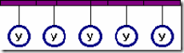

* 1. топология “Общая Шина”
  2. топология “Звезда”
  3. топология “Кольцо”
  4. Ячеистая топология.

1. Что изображено на рисунке

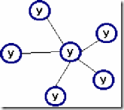

* 1. топология “Общая Шина”
  2. топология “Звезда”
  3. топология “Кольцо”
  4. Ячеистая топология.

1. Что изображено на рисунке

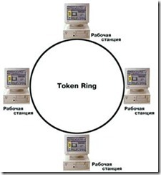

* 1. топология “Общая Шина”
  2. топология “Звезда”
  3. топология “Кольцо”
  4. Ячеистая топология.

1. Что изображено на рисунке

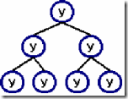

* 1. топология “Общая Шина”
  2. топология “Звезда”
  3. топология “Кольцо”
  4. Ячеистая топология.

1. Что изображено на рисунке

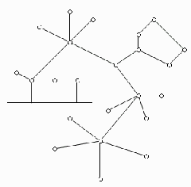

* 1. смешанная топология
  2. топология “Звезда”
  3. топология “Кольцо”
  4. ячеистая топология.

|  |  |  |  |  |  |  |  |  |  |  |  |  |  |  |
| --- | --- | --- | --- | --- | --- | --- | --- | --- | --- | --- | --- | --- | --- | --- |
| **1** | **2** | **3** | **4** | **5** | **6** | **7** | **8** | **9** | **10** | **11** | **12** | **13** | **14** | **15** |
| **a** | **b** | **a** | **c** | **c** | **b** | **c** | **a** | **c** | **a** | **c** | **d** | **b** | **d** | **d** |
| **16** | **17** | **18** | **19** | **20** |  |  |  |  |  |  |  |  |  |  |
| **a** | **b** | **c** | **d** | **a** |  |  |  |  |  |  |  |  |  |  |

**Тема 2. Разработка веб-сайтов с использованием MS VISUAL STUDIO**

1. WWW – это:
   1. название электронной почты
   2. совокупность Web – страниц, принадлежащих одному пользователю или организации
   3. телекоммуникационная сеть с находящейся в ней информацией
   4. информационно – поисковая система сети Интернет
2. Гиперссылка – это:
   1. информационно – поисковая система сети Интернет
   2. совокупность Web – страниц, принадлежащих одному пользователю или организации
   3. текст, в котором могут осуществляться переходы между различными документами, с помощью выделенных меток
   4. выделенная метка для перехода к другому документу
3. Какой тэг не используется при создании таблицы
   1. <TR>
   2. <TD>
   3. <TH>
   4. <TT>
4. Какой тэг используется для вставки рисунка
   1. <Pic>
   2. <Img>
   3. <Picture>
   4. <Image>
5. Какой тэг не имеет параметров
   1. <Title>
   2. <Body>
   3. <Table>
   4. <Font>
6. Параметр COLSPAN может быть использован в тэге
   1. <TR>
   2. <TD>
   3. <TABLE>
   4. <CAPTION>
7. Выберите правильный вариант
   1. <A HREF="имя ресурса">текст</a>
   2. <A src="имя ресурса">текст</a>
   3. <A crs="имя ресурса">текст</a>
   4. <A REF="имя ресурса">текст</a>
8. Маркированный список создается при помощи
   1. <UL></Ul>
   2. <OL></Ol>
   3. <UM></Um>
   4. <OM><Om>
9. Как правильно задать фоновый рисунок
   1. <BODY Bgcolor ="WOOD.JPG">
   2. <BODY Image ="WOOD.JPG">
   3. <BODY Img ="WOOD.JPG">
   4. <BODY Background ="WOOD.JPG">
10. Как правильно задать фон страницы
    1. <BODY Bgcolor ="Yellow">
    2. <BODY Color =" Yellow">
    3. c<BODY Backcolor =" Yellow">
    4. d<BODY Background =" Yellow">
11. Тэг ___________ позволяет пользователю вводить более одной строки информации (свободный текст).
    1. <INPUT>
    2. <TEXTBOX>
    3. <TEXTAREA>
    4. <TEXTLIST>
12. Тэг _________ используется для ввода одной строки текста или одного слова.
    1. <INPUT>
    2. <TEXTBOX>
    3. <TEXTAREA>
    4. <TEXTLIST>
13. Какой тэг используется для форматирования заголовка
    1. <P1>
    2. <HR>
    3. <H1>
    4. <BR>
14. Какой тэг позволяет применять полужирное начертание к фрагменту текста
    1. <U>
    2. <I>
    3. <J>
    4. <B>
15. Какой тэг позволяет применять курсивное начертание к фрагменту текста
    1. <U>
    2. <B>
    3. <I>
    4. <J>
16. Visual Studio обладает функциональной способностью, предназначенный для экономии места на экране
    1. Автоматическим закрытием
    2. Свертыванием
    3. Автоматическим сокрытием
    4. Сокрытием
17. Как называется панель, представленная на рисунке

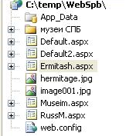

* 1. панель элементов
  2. обозреватель серверов
  3. обозреватель объектов
  4. обозреватель решений

1. Что описывает данный фрагмент кода

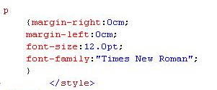

* 1. описание стиля заголовка
  2. описание стиля абзаца
  3. применение стиля заголовка
  4. применение стиля абзаца

1. Как называется панель, представленная на рисунке

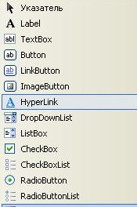

* 1. панель элементов
  2. обозреватель серверов
  3. обозреватель объектов
  4. обозреватель решений

1. Какой режим создания веб страницы представлен на рисунке

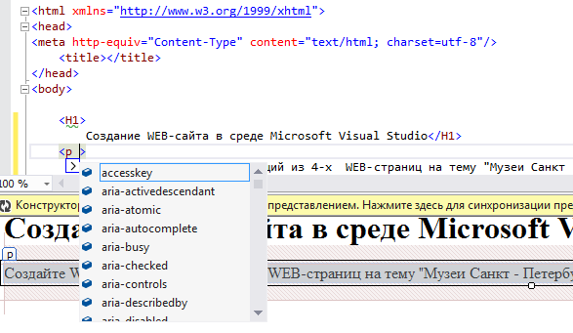

* 1. Исходного кода
  2. Конструктора
  3. С разделением
  4. Предварительного просмотра

1. Какой режим создания веб страницы представлен на рисунке

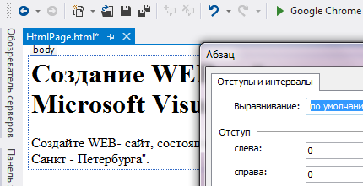

* 1. Исходного кода
  2. Конструктора
  3. С разделением
  4. Предварительного просмотра

|  |  |  |  |  |  |  |  |  |  |  |  |  |  |  |
| --- | --- | --- | --- | --- | --- | --- | --- | --- | --- | --- | --- | --- | --- | --- |
| **1** | **2** | **3** | **4** | **5** | **6** | **7** | **8** | **9** | **10** | **11** | **12** | **13** | **14** | **15** |
| **b** | **d** | **d** | **b** | **a** | **b** | **a** | **a** | **a** | **a** | **c** | **b** | **b** | **d** | **c** |
| **16** | **17** | **18** | **19** | **20** | **21** |  |  |  |  |  |  |  |  |  |
| **c** | **d** | **b** | **a** | **c** | **b** |  |  |  |  |  |  |  |  |  |

**Тема 3. Разработка веб-сайтов по технологии ASP.NET**

1. Текстовые поля, кнопки, переключатели являются примерами___________.
   1. Платформы
   2. Языков высоко уровня
   3. Интегрированных сред разработки
   4. Элементами управления
2. Окно _______ позволяет добавлять элементы управления к форме с помощью визуальной технологии.
   1. Solution Explorer
   2. Properties
   3. ToolBox
   4. Dynamic Help
3. Окно _______ позволяет позволяет просматривать файлы решения.
   1. Solution Explorer
   2. Properties
   3. ToolBox
   4. Dynamic Help
4. Элемент управления Label(метка) выводит текст, задаваемый свойством_.
   1. Caption
   2. Title
   3. Text
   4. Name
5. Как правило оператор Try содержит ___ блок и хотя бы один блок ___.
   1. Catch, Try
   2. Try, Catch
   3. Throw, Catch
   4. Catch, Throw
6. Если в блоке Try исключений не было , приложение игнорирует _____ соответствующего оператора Try.
   1. Блоки Catch
   2. Оператор Return
   3. Подходят оба предыдущих оператора
   4. Ни один вариант не походит
7. Если в блоке Try возникает исключение , блок Finally выполняется_____.
   1. До выполнения блока Catch
   2. Вместо блока Catch
   3. После выполнения блока Catch
8. Какое расширение имеют ASPX страницы?
   1. Html
   2. Vbform
   3. Vbaspx
   4. Aspx
9. Участок кода, выполняемый (вызываемый), когда возникает определенное событие называется _____.
   1. Обработчик событий
   2. Обработчик ошибок
   3. Обработчик исключений
   4. Обработчик метода
10. Какой уровень представляет пользовательский интерфейс приложения?
    1. Средний
    2. Клиентский
    3. Нижний
    4. Информационный
11. Какой уровень содержит бизнес логику приложения?
    1. Средний
    2. Клиентский
    3. Нижний
    4. Информационный
12. Какой уровень содержит данные приложения?
    1. Средний
    2. Клиентский
    3. Нижний
    4. Верхний
13. Какой режим позволяет увидеть разметку ASPX страницы?
    1. Source
    2. Split
    3. Design
    4. Вариант a и b
14. Какое свойства используется для определении имени Web элемента управления?
    1. Text
    2. Name
    3. Value
    4. Id
15. Какой ЭУ используется для проверки обязательности ввода данных?
    1. RequedField
    2. Validator
    3. RequedFieldValidator
    4. CompairValidator
16. Какой ЭУ используется для проверки совпадения данных в полях?
    1. RequedField
    2. Validator
    3. RequedFieldValidator
    4. CompairValidator
17. Какой метод класса DataContext записывает модифицированную версию таблицы (хранящуюся в памяти) в базу данных на диске?
    1. Update
    2. Fill
    3. SubmitChanges
    4. Delete
18. К какому уровню относится выделенный элемент выделена на рисунке

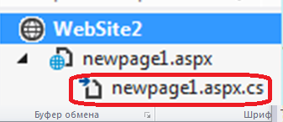

* 1. Клиентский уровень
  2. Уровень бизнес логики
  3. Информационный уровень

1. К какому уровню относится выделенный элемент выделена на рисунке

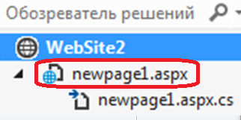

* 1. Клиентский уровень
  2. Уровень бизнес логики
  3. Информационный уровень

1. Какой ЭУ представлен на рисунке

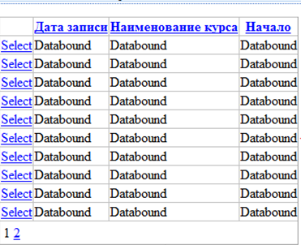

* 1. GridVeiw
  2. DetailsView
  3. ListView
  4. FormView

1. Какой ЭУ представлен на рисунке

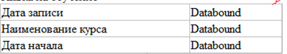

* 1. GridVeiw
  2. DetailsView
  3. ListView
  4. FormView

1. Кого типа страница представлена на рисунке

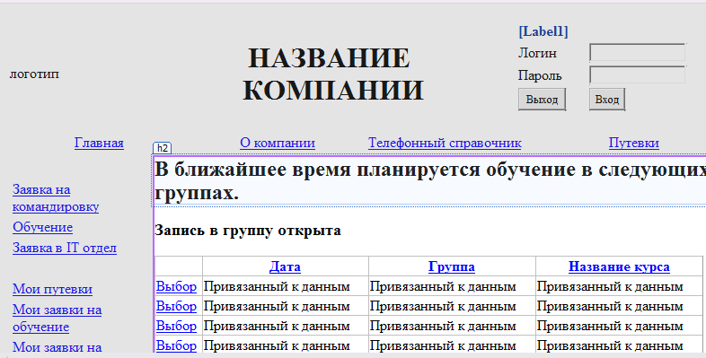

* 1. HTML страница
  2. Главная страница
  3. Страница содержимого

1. Кого типа страница представлена на рисунке

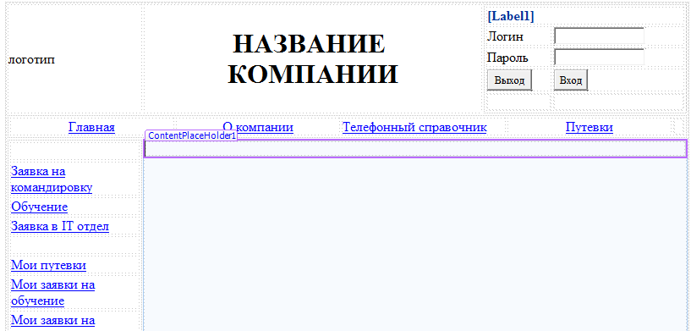

* 1. HTML страница
  2. Главная страница
  3. Страница содержимого

1. Однонаправленный поток данных от источника только на чтение без возврата к уже считанным строкам . В памяти хранится только одна строка (запись).
   1. Connection
   2. Command
   3. DateReader
   4. DateSet
2. К какому уровню относится выделенный элемент выделена на рисунке

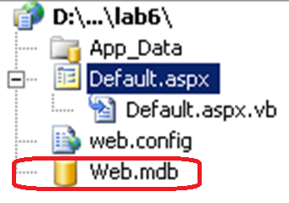

* 1. Клиентский уровень
  2. Уровень бизнес логики
  3. Информационный уровень

|  |  |  |  |  |  |  |  |  |  |  |  |  |  |  |
| --- | --- | --- | --- | --- | --- | --- | --- | --- | --- | --- | --- | --- | --- | --- |
| **1** | **2** | **3** | **4** | **5** | **6** | **7** | **8** | **9** | **10** | **11** | **12** | **13** | **14** | **15** |
| **d** | **c** | **a** | **c** | **b** | **a** | **c** | **d** | **c** | **b** | **a** | **c** | **d** | **b** | **c** |
| **16** | **17** | **18** | **19** | **20** | **21** | **22** | **23** | **24** | **25** |  |  |  |  |  |
| **d** | **c** | **b** | **a** | **a** | **b** | **c** | **b** | **c** | **c** |  |  |  |  |  |

**Типовые вопросы для устного опроса**

**Тема 1. Введение в сетевые технологии**

1. Основные характеристики и классификация компьютерных сетей.
2. Одноранговые сети.
3. Иерархическик сети.
4. Компоненты сетевого приложения.
5. Клиент-серверное взаимодействие и роли серверов.
6. Двухзвенная архитектура.
7. Трехзвенная архитектура.
8. Клиент-серверные технологии.
9. Файл-серверная архитектура приложений.
10. Клиент-серверная архитектура приложений.
11. Распределенные (корпоративные) системы управления базами данных.

**Тема 2. Разработка веб-сайтов с использованием MS VISUAL STUDIO**

1. Структура HTML документа.
2. Форматирование текста.
3. Списки.
4. Форматирование абзаца.
5. Вставка рисунков.
6. Гипертекстовые ссылки.
7. Таблицы.
8. Способы разметки страницы.
9. Каскадные таблицы стилей CSS
10. Обзор технологий создания веб сайтов.
11. Статические сайты.
12. Динамические сайты.
13. Технология PHP – MySQl.
14. Технология ASP.NET.
15. Краткое описание архитектуры ASP.NET и .NET Framework.
16. Создание веб-сайта при помощи MSVisualStudio.
17. Режимы создания страниц.
18. Добавление элементов управления на страницу.

**Тема 3. Разработка веб-сайтов по технологии ASP.NET**

1. Создание главной страницы (Master Page).
2. Назначение ЭУ ContentPlaceHolder.
3. Создание страниц содержимого.
4. Создания навигации.
5. Подключение БД в проект.
6. ЭУ для работы с данными:GridView, DetailView, Formview.
7. Подключение ЭУ к источнику данных.
8. Настройка ЭУ.
9. Использование сессии. Передача данных при помощи сессии.
10. Удаление переменной сессии и очистка сессии.
11. Создание страницы с выделенным кодом.
12. Способы создания фильтров.
13. Фильтрация данных при помощи сессии.
14. Особенности ADO.NET.
15. Организация хранения данных.
16. Организация доступа к данным.
17. Провайдеры данных; MS Access и MS SQL Server.
18. Объектнаямодель ADO.NET.
19. ОбъектыDataSet, Connection, Command, DateAdapter, DateReader.
20. Заполнение ListBox, DataGridview.
21. Внесение изменений в базу данных.
22. Добавление записей в таблицу MS Access.
23. Чтение записей из таблицы с помощью объектов Command, DataReader и ЭУ DataGridView.
24. Чтение данных из БД в сетку данных DataGridView с использованием объектов Command, Adapter и DataSet.
25. Обновление и удаление записей.

**4.3. Оценочные средства для промежуточной аттестации.**

Таблица 4.2

|  |  |  |  |
| --- | --- | --- | --- |
| Код  компетенции | Наименование  компетенции | Код  этапа освоения компетенции | Наименование этапа освоения компетенции |
| ДПК-30 | способность использовать математический аппарат и информационные технологии для описания и моделирования процессов и систем, обработки, анализа и систематизации результатов исследования | ДПК -30.3 | выбор рациональных информационных систем и информационно-коммуникативных технологий решения для управления бизнесом. |
| ПК-16 | организация взаимодействия с клиентами и партнерами в процессе решения задач управления информационной безопасностью ИТ-инфраструктуры предприятия | ПК-16.2 | Способность использовать знания сетевых (интернет)-технологий при разработке интернет-ресурса |

Таблица 4.3

| Этап освоения компетенции | Показатель  оценивания | Критерий оценивания |
| --- | --- | --- |
| ДПК -30.3 | 1. Самостоятельно решает задачу моделирования предложенного бизнес-процесса с использованием систем и языков описания и моделирования 2. Демонстрирует знания возможностей ИС и ИКТ при решении комплексных задач описания, моделирования и оптимизации процессов и систем. 3. Показывает умение комплексно решать задачи описания и моделирования процессов и систем в ходе аналитической и проектной деятельности | 1. Представлена модель описания бизнес-процесса в соответствии с выбранным или указанным методом описания и моделирования. 2. Выполнено обоснование сделанного вывода, обоснован ход моделирования, обработки и интерпретации полученных результатов. 3. Выполнены ответы на поставленные вопросы в соответствии с компетенцией. 4. Сделаны правильные ответы на поставленные вопросы или тесты. |
| ПК-16.2 | 1. Самостоятельно разрабатывает электронный контент, интернет-ресурсы с использованием программных приложений, языков web-программирования, языков разметки 2. Демонстрирует знание основных сетевых (интернет) технологий, основных языков web-программирования, языков разметки | 1. Продемонстрирован разработанный электронный контент. 2. Показаны результаты верификации разработанного контента, отсутствие ошибок. 3. Продемонстрированы знания по теории операционных систем, сред и оболочек. Сделаны правильные ответы на поставленные вопросы |

Для оценки сформированности компетенций, знаний и умений, соответствующих данным компетенциям, используются контрольные вопросы, а также выполнение практических заданий.

**Типовые вопросы, выносимые на зачет:**

1. Основные характеристики и классификация компьютерных сетей.
2. Компоненты сетевого приложения.
3. Клиент-серверное взаимодействие и роли серверов.
4. Файл-серверная архитектура приложений.
5. Клиент-серверная архитектура приложений.
6. Структура HTML документа.
7. Способы разметки страницы.
8. Обзор технологий создания веб сайтов.
9. Технология ASP.NET.
10. Краткое описание архитектуры ASP.NET и .NET Framework.
11. Создание веб-сайта при помощи MSVisualStudio.
12. Режимы создания страниц.
13. Добавление элементов управления на страницу.
14. Создание главной страницы (Master Page).
15. Назначение ЭУ ContentPlaceHolder.
16. Создание страниц содержимого.
17. Подключение БД в проект.
18. ЭУ для работы с данными:GridView, DetailView, Formview.
19. Подключение ЭУ к источнику данных.
20. Использование сессии. Передача данных при помощи сессии.
21. Удаление переменной сессии и очистка сессии.
22. Особенности ADO.NET.
23. ОбъектыDataSet, Connection, Command, DateAdapter, DateReader.

**Типовые задания, выносимые на зачет:**

**Вариант 1.**

Имеется страница "Главная", необходимо отфильтровать таблицу "Страна-город" по стране, как показано на рисунке.

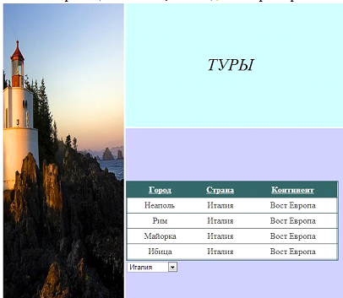

Комментарии к заданию

Поле со списком представляет собой список городов, внедренных из таблицы County

Фильтр по стране осуществить, применив Session

**Вариант 2.**

Имеется страница "Главная", на которой находится перечень городов с турами. Необходимо создать страницу «Туры», где можно просмотреть все выбранные туры при нажатии на ссылку выбор в таблице «Город-континент» страницы "Главная"

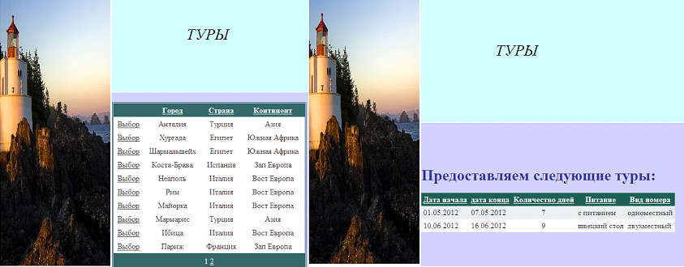

**Шкала оценивания.**

Оценка результатов производится на основе балльно-рейтинговой системы (БРС). Использование БРС осуществляется в соответствии с приказом от 28 августа 2014 г. №168 «О применении балльно-рейтинговой системы оценки знаний студентов». БРС по дисциплине отражена в схеме расчетов рейтинговых баллов (далее – схема расчетов). Схема расчетов сформирована в соответствии с учебным планом направления, согласована с руководителем научно-образовательного направления, утверждена деканом факультета. Схема расчетов доводится до сведения студентов на первом занятии по данной дисциплине и является составной частью рабочей программы дисциплины и содержит информацию по изучению дисциплины, указанную в Положении о балльно-рейтинговой системе оценки знаний обучающихся в РАНХиГС.

На основании п. 14 Положения о балльно-рейтинговой системе оценки знаний обучающихся в РАНХиГС в институте принята следующая шкала перевода оценки из многобалльной системы в пятибалльную:

Таблица 4.4

|  |  |  |
| --- | --- | --- |
| **Количество баллов** | **Экзаменационная оценка** | |
| прописью | буквой |
| 86 - 100 | отлично | А |
| 78 - 85 | хорошо | В |
| 66 - 77 | хорошо | С |
| 61 - 65 | удовлетворительно | D |
| 51 – 60 | удовлетворительно | E |
| 0 - 50 | неудовлетворительно | EX |

Шкала перевода оценки из многобалльной в систему «зачтено»/ «не зачтено»:

Таблица 4.5

|  |  |
| --- | --- |
| от 0 до 50 баллов | «не зачтено» |
| от 51 до 100 баллов | «зачтено» |

Примечание: если дисциплина изучается в течение нескольких семестров, схема расчета приводится для каждого из них.

4.4. Методические материалы

Описание учебной дисциплины и методика выполнения практических занятий имеются в ресурсах сети факультета Учебные материалы\Сетевые технологии. Материалы систематически обновляются.

С целью контроля сформированных компетенций разработан фонд тестовых вопросов. В назначенное преподавателем время студент проходит тест, вопросы теста формируются случайным образом из банка вопросов.

**5.** Методические указания для обучающихся по освоению дисциплины

Рабочей программойдисциплины предусмотрены следующие виды аудиторных занятий: лекции, практические занятия, лабораторные работы. На лекциях рассматриваются наиболее сложный материал дисциплины. Лекция сопровождается презентациями, компьютерными текстами лекции, что позволяет студенту самостоятельно работать над повторением и закреплением лекционного материала. Для этого студенту должно быть предоставлено право самостоятельно работать в компьютерных классах в сети Интернет.

Практические занятия предназначены для углубленного изучения дисциплины. На этих занятиях идет осмысление теоретического материала, приобретаются навыки программирования.

Лабораторные работы позволяют объединить теоретико-методологические знания и практические навыки учащихся в процессе научно-исследовательской деятельности.

Все практические и лабораторные работы проводятся в компьютерных классах с использованием интегрированной среды разработки Microsoft VisualStudio. Каждая работа должна быть защищена, т.е. студент должен ответить на вопросы преподавателя о ходе выполнения работы, а также на вопросы теоретического характера.

С целью контроля сформированности компетенций разработан фонд контрольных заданий. Его использование позволяет реализовать балльно-рейтинговую оценку, определенную приказом от 28 августа 2014 г. №168 «О применении балльно-рейтинговой системы оценки знаний студентов».

С целью активизации самостоятельной работы студентов в системе дистанцтонного обучения Moodle разработан учебный курс «Сетевые технологии», включающий набор файлов с текстами лекций, заданиями для выполнения практических и лабораторных работ.

Для активизации работы студентов во время контактной работы с преподавателем отдельные занятия проводятся в интерактивной форме. В основном, интерактивная форма занятий обеспечивается при проведении занятий в компьютерном классе. Интерактивная форма обеспечивается наличием разработанных файлом с заданиями, наличием контрольных вопросов, возможностью доступа к системе дистанционного обучения, а также к тестеру.

Для работы с печатными и электронными ресурсами СЗИУ имеется возможность доступа к электронным ресурсам. Организация работы студентов с электронной библиотекой указана на сайте института (странице сайта – «Научная библиотека»).

**Контрольные вопросы для подготовки к занятиям**

Таблица 5

|  |  |  |
| --- | --- | --- |
| №  п/п | Наименование темы или раздела дисциплины (модуля) | Контрольные вопросы для самопроверки |
|
| 1 | Тема 1. Введение в сетевые технологии | 1. Основные характеристики и классификация компьютерных сетей. 2. Компоненты сетевого приложения. 3. Клиент-серверное взаимодействие и роли серверов. 4. Двухзвенная архитектура. 5. Трехзвенная архитектура. 6. Клиент-серверные технологии. 7. Файл-серверная архитектура приложений. 8. Клиент-серверная архитектура приложений. 9. Распределенные (корпоративные) системы управления базами данных |
| 2 | Тема 2. Разработка веб-сайтов с использованием MS VISUAL STUDIO | 1. Структура HTML документа. 2. Форматирование текста. 3. Списки. 4. Форматирование абзаца. 5. Вставка рисунков. 6. Гипертекстовые ссылки. 7. Таблицы. 8. Способы разметки страницы. 9. Каскадные таблицы стилей CSS 10. Обзор технологий создания веб сайтов. 11. Статические сайты. 12. Динамические сайты. 13. Технология PHP – MySQl. 14. Технология ASP.NET. 15. Краткое описание архитектуры ASP.NET и .NET Framework. 16. Создание веб-сайта при помощи MSVisualStudio. 17. Режимы создания страниц. 18. Добавление элементов управления на страницу |
| 3 | Тема 3. Разработка веб-сайтов по технологии ASP.NET | 1. Создание главной страницы (Master Page). 2. Назначение ЭУ ContentPlaceHolder. 3. Создание страниц содержимого. 4. Создания навигации. 5. Подключение БД в проект. 6. ЭУ для работы с данными:GridView, DetailView, Formview. 7. Подключение ЭУ к источнику данных. 8. Настройка ЭУ. 9. Использование сессии. Передача данных при помощи сессии. 10. Удаление переменной сессии и очистка сессии. 11. Создание страницы с выделенным кодом. 12. Способы создания фильтров. 13. Фильтрация данных при помощи сессии. 14. Особенности ADO.NET. 15. Организация хранения данных. 16. Организация доступа к данным. 17. Провайдеры данных; MS Access и MS SQL Server. 18. Объектнаямодель ADO.NET. 19. ОбъектыDataSet, Connection, Command, DateAdapter, DateReader. 20. Заполнение ListBox, DataGridview. 21. Внесение изменений в базу данных. 22. Добавление записей в таблицу MS Access. 23. Чтение записей из таблицы с помощью объектов Command, DataReader и ЭУ DataGridView. 24. Чтение данных из БД в сетку данных DataGridView с использованием объектов Command, Adapter и DataSet. 25. Обновление и удаление записей. |

**6.** Учебная литература и ресурсы информационно-телекоммуникационной сети "Интернет", включая перечень учебно-методического обеспечения для самостоятельной работы обучающихся по дисциплине

**6.1. Основная литература.**

1. Бройдо В. Л. Вычислительные системы, сети и телекоммуникации [Электронный ресурс] : [учеб. пособие для студентов вузов, обучающихся по специальностям «Прикладная информатика» и «Информ. системы в экономике»] / Бройдо В., Ильина О. - 4-е изд. - Электрон. дан. - СПб.[и др.] : Питер, 2011. - 554 c.
2. Зиборов В. В. [Visual C# 2012](http://ibooks.ru/reading.php?productid=335237)  [Электронный ресурс] : на примерах / Виктор Зиборов. - Электрон. дан. - СПб. : БХВ-Петербург, 2013. - 480 c. Доступ из ЭБС Айбукс

Все источники основной литературы взаимозаменяемы

**6.2.Дополнительная литература.**

1. Абрамян М.[Visual C# на примерах](http://ibooks.ru/reading.php?productid=335237) [Электронный ресурс]: Санкт-Петербург:  БХВ-Петербург, 2012 г. , 496 с.
2. Браун Д. M. Разработка веб-сайта. Взаимодействие с заказчиком, дизайнером и программистом [Электронный ресурс]. - СПб. : Питер, 2010. - 336 с.

**6.3. Учебно-методическое обеспечение самостоятельной работы**

1. Положение oб организации самостоятельной работы студентов федерального государственного бюджетного образовательного учреждения высшего образования «Российская академия народного хозяйства и государственной службы при Президенте Российской Федерации» (в ред. приказа РАНХиГС от 11.05.2016 г. № 01-2211);
2. Положение о курсовой работе (проекте) выполняемой студентами федерального государственного бюджетного образовательного учреждения высшего образования «Российская академия народного хозяйства и государственной службы при Президенте Российской Федерации» (в ред. приказа РАНХиГС от 11.05.2016 г. № 01-2211)

**6.4. Нормативные правовые документы**

Не используются.

**6.5. Интернет-ресурсы.**

СЗИУ располагает доступом через сайт научной библиотеки <http://nwapa.spb.ru> к следующим подписным электронным ресурсам:

**Русскоязычные ресурсы**

* Электронные учебники электронно - библиотечной системы (ЭБС) «Айбукс»
* Электронные учебники электронно – библиотечной системы (ЭБС) «Лань»
* Научно-практические статьи по финансам и менеджменту Издательского дома «Библиотека Гребенникова»
* Статьи из периодических изданий по общественным и гуманитарным наукам «Ист - Вью»
* Информационно-правовые базы - Консультант плюс, Гарант.

**Англоязычные ресурсы**

* EBSCO Publishing - доступ к мультидисциплинарным полнотекстовым базам данных различных мировых издательств по бизнесу, экономике, финансам, бухгалтерскому учету, гуманитарным и естественным областям знаний, рефератам и полным текстам публикаций из научных и научно-популярных журналов.
* Emerald- крупнейшее мировое издательство, специализирующееся на электронных журналах и базах данных по экономике и менеджменту. Имеет статус основного источника профессиональной информации для преподавателей, исследователей и специалистов в области менеджмента.

Возможно использование, кроме вышеперечисленных ресурсов, и других электронных ресурсов сети Интернет.

# 6.6. Иные источники.

Не используются

**7.** Материально-техническая база, информационные технологии, программное обеспечение и информационные справочные системы

Все практические занятия проводятся в компьютерном классе. Учебная дисциплина включает использование программного обеспечения Microsoft Office.

Методы обучения с использованием информационных технологий (компьютерное тестирование, демонстрация мультимедийных материалов).

Интернет-сервисы и электронные ресурсы (поисковые системы, электронная почта, профессиональные тематические чаты и форумы, системы аудио и видео конференций, онлайн энциклопедии, справочники, библиотеки, электронные учебные и учебно-методические материалы).